Об утверждении регламентов государственных услуг в сфере фармацевтической деятельности
Утративший силу
Приказ Министра здравоохранения Республики Казахстан от 26 мая 2014 года № 282. Зарегистрирован в Министерстве юстиции Республики Казахстан 26 июня 2014 года № 9537. Утратил силу приказом Министра здравоохранения и социального развития Республики Казахстан от 29 июня 2015 года № 416
Сноска. Утратил силу приказом Министра здравоохранения и социального развития РК от 29.06.2015 № 416 (вводится в действие по истечении десяти календарных дней со дня его первого официального опубликования).
В соответствии с подпунктом 2) статьи 10 Закона Республики Казахстан от 15 апреля 2013 года «О государственных услугах», ПРИКАЗЫВАЮ:
1. Утвердить регламенты государственных услуг:
1) «Согласование ввоза/вывоза зарегистрированных и незарегистрированных в Республике Казахстан лекарственных средств, изделий медицинского назначения и медицинской техники» согласно приложению 1 к настоящему приказу;
2) «Аттестация специалистов с медицинским образованием для осуществления реализации лекарственных средств, изделий медицинского назначения в отдаленных от районного центра населенных пунктах через аптечные пункты в организациях здравоохранения, оказывающих первичную медико-санитарную, консультативно-диагностическую помощь, и передвижные аптечные пункты, в случае отсутствия специалиста с фармацевтическим образованием» согласно приложению 2 к настоящему приказу;
3) «Выдача разрешения на рекламу лекарственных средств, изделий медицинского назначения и медицинской техники» согласно приложению 3 к настоящему приказу;
4) «Выдача разрешения на проведение доклинических (неклинических) исследований биологически активных веществ» согласно приложению 4 к настоящему приказу;
5) «Выдача разрешения на проведение клинических исследований и (или) испытаний фармакологических и лекарственных средств, изделий медицинского назначения и медицинской техники» согласно приложению 5 к настоящему приказу;
6) «Государственная регистрация, перерегистрация и внесение изменений в регистрационное досье лекарственных средств, изделий медицинского назначения и медицинской техники» согласно приложению 6 к настоящему приказу.
2. Комитету контроля медицинской и фармацевтической деятельности Министерства здравоохранения Республики Казахстан (Ахметниязова Л.М.):
1) обеспечить государственную регистрацию настоящего приказа в Министерстве юстиции Республики Казахстан и его последующее опубликование в официальных средствах массовой информации в установленном законодательством порядке;
2) размещение настоящего приказа на интернет-ресурсе Министерства здравоохранения Республики Казахстан.
3. Признать утратившими силу некоторые приказы Министра здравоохранения Республики Казахстан согласно приложению 7 к настоящему приказу.
4. Контроль за исполнением настоящего приказа возложить на Вице-министра здравоохранения Республики Казахстан Байжунусова Э.А.
5. Настоящий приказ вводится в действие по истечении десяти календарных дней со дня его первого официального опубликования.
Министр здравоохранения
Республики Казахстан С. Каирбекова
Приложение 1
к приказу Министра
здравоохранения
Республики Казахстан
от 26 мая 2014 года № 282
Регламент
государственной услуги «Согласование ввоза/вывоза
зарегистрированных и не зарегистрированных в Республике
Казахстан лекарственных средств, изделий медицинского
назначения и медицинской техники»
1. Общие положения
1. Государственная услуга «Согласование ввоза/вывоза зарегистрированных и не зарегистрированных в Республике Казахстан лекарственных средств, изделий медицинского назначения и медицинской техники» (далее – государственная услуга) оказывается Комитетом контроля медицинской и фармацевтической деятельности Министерства здравоохранения Республики Казахстан (далее – Комитет) или его территориальными подразделениями (далее – услугодатель), в том числе через веб-портал «электронного правительства»: www.egov.kz www.e.gov.kz или веб-портал «Е-лицензирование»: www.elicense.kz.
2. Форма оказания государственной услуги: электронная (частично автоматизированная) и (или) бумажная.
3. Результатом оказываемой государственной услуги является выдача разрешительного документа (письма о согласовании/ заключения на ввоз/вывоз зарегистрированных и незарегистрированных в Республике Казахстан лекарственных средств, изделий медицинского назначения и медицинской техники) на бумажном носителе.
2. Описание порядка действий структурных
подразделений (работников) услугодателя
в процессе оказания государственной услуги
4. Государственная услуга оказывается физическим и юридическим лицам (далее - услугополучатель) на основании заявления и документов поданных услугодателю в соответствии с пунктом 9 Стандарта государственной услуги «Согласование ввоза/вывоза зарегистрированных и незарегистрированных в Республике Казахстан лекарственных средств, изделий медицинского назначения и медицинской техники», утвержденного постановлением Правительства от 24 февраля 2014 года № 142 (далее – стандарт).
5. Описание последовательности процедур (действий) между структурными подразделениями (работниками):
1) услугополучатель подает заявление и необходимые документы в соответствии с постановлением Правительства Республики Казахстан от 31 мая 2012 года № 711 (далее – ПП РК) через канцелярию услугодателя либо в электронной форме через портал при условии наличия электронной цифровой подписи;
2) сотрудник канцелярии в течение одного рабочего дня проводит регистрацию заявления со дня поступления документа и передает руководству для дальнейшего визирования;
3) документ с визой руководства в течение одного рабочего дня направляется ответственному исполнителю для дальнейшей работы;
4) ответственный исполнитель проверяет в течение двух рабочих дней со дня получения документа заявителя полноту представленных документов;
5) ответственный исполнитель в течение трех рабочих дней подготавливает разрешительный документ на ввоз/вывоз зарегистрированных и незарегистрированных в Республике Казахстан лекарственных средств;
6) ответственный исполнитель в течение одного рабочего дня подготавливает разрешительный документ на ввоз/вывоз изделий медицинского назначения и медицинской техники;
6. Сотрудник канцелярии выдает услугополучателю разрешительный документ в соответствии с ПП РК;
максимально допустимое время ожидания для сдачи документов – 20 минут;
максимально допустимое время обслуживания при принятии документов – 20 минут;
при обращении на портал:
срок рассмотрения заявления на государственную услугу составляет 3 (три) рабочих дня.
3. Описание порядка взаимодействия структурных
подразделений (работников) услугодателя,
в процессе оказания государственной услуги
7. В процессе оказания государственной услуги участвуют следующие структурные подразделения услугодателя:
1) сотрудник канцелярии;
2) руководство;
3) ответственный исполнитель;
8. Услугополучателю (нарочно либо по почте) подтверждением принятия заявления:
на бумажном носителе является отметка на его копии о регистрации в канцелярии услугодателя с указанием даты и времени приема пакета документов; через портал в «личном кабинете» услугополучателя отображается статус о принятии запроса для оказания государственной услуги с указанием даты получения результата государственной услуги.
9. Описание последовательности процедур (действий) между структурными подразделениями (работниками) услугодателя:
Сотрудник канцелярии с момента обращения услугополучателя:
1) проверяет наличие всех представленных документов;
2) регистрирует в журнале регистрации обращений;
3) передает документы руководителю услугодателя.
Руководитель услугодателя в течение рабочего дня, с момента регистрации документа, распределяет поступившие документы, накладывает резолюцию.
Специалист услугодателя:
1) в течение двух рабочих дней, с момента регистрации документов, проверяет полноту и соответствие представленных документов;
2) в течение трех рабочих дней подготавливает разрешительный документ либо мотивированный ответ об отказе в случае неполноты и (или) несоответствия представленных документов на ввоз/вывоз зарегистрированных и незарегистрированных в Республике Казахстан лекарственных средств;
3) передает разрешительный документ в канцелярию.
Сотрудник канцелярии выдает/направляет документы услугополучателю (нарочно либо по почте).
Схема бизнес-процесса оказания государственной услуги, с указанием срока выполнения приведена в приложении 1 к настоящему Регламенту.
10. Пошаговые действия услугополучателя:
1) процесс 1: прикрепление в интернет-браузер компьютера регистрационного свидетельства ЭЦП, ввод пароля (процесс авторизации) на Портале для получения электронной государственной услуги. Условие 1 проверка на Портале подлинности данных через логин (БИН/ИИН) и пароль;
2) процесс 2: формирование Порталом сообщения об отказе в авторизации в связи с имеющимися нарушениями в данных услугополучателя;
3) процесс 3: выбор услуги вывод на экран формы запроса для оказания услуги и заполнение формы (ввод данных) с учетом ее структуры и форматных требований;
4) процесс 4: направление запроса через ШЭП в ГБД ЮЛ или ГБД ФЛ и ИНИС о данных услугополучателя. Условие 2 проверка наличия данных услугополучателя в ГБД ЮЛ или ГБД ФЛ и ИНИС;
5) процесс 5: формирование сообщения о невозможности получения данных в связи с отсутствием данных услугополучателя в ГБД ЮЛ или ГБД ФЛ или ИНИС;
6) процесс 6: выбор услугополучателем регистрационного свидетельства ЭЦП для удостоверения (подписания) запроса. Условие 3 проверка на Портале срока действия регистрационного свидетельства ЭЦП и отсутствия в списке отозванных (аннулированных) регистрационных свидетельств, а также соответствия идентификационных данных между ИИН/БИН, указанным в запросе, и ИИН/БИН, указанным в регистрационном свидетельстве ЭЦП;
7) процесс 7: формирование сообщения об отказе в запрашиваемой электронной государственной услуге в связи с не подтверждением подлинности ЭЦП услугополучателя;
8) процесс 8: удостоверение (подписание) посредством ЭЦП услугополучателя заполненной формы (введенных данных) запроса на оказание электронной государственной услуги;
9) процесс 9: регистрация электронного документа (запроса услугополучателя) и обработка запроса на Портале. Условие 4 проверка услугодателем соответствия услугополучателя основаниям для получения государственной услуги;
10) процесс 10: формирование услугодателем сообщения об отказе в запрашиваемой электронной государственной услуге в связи с имеющимися нарушениями в данных услугополучателя на Портале;
11) процесс 11: получение услугополучателем результата электронной государственной услуги, сформированной Порталом.
Пошаговые действия и решения услугодателя:
1) процесс 1: ввод ответственным исполнителем логина и пароля на Портале для оказания электронной государственной услуги; Условие 1 проверка на Портале подлинности данных об ответственном исполнителе через логин и пароль;
2) процесс 2: формирование Порталом сообщения об отказе в авторизации в связи с имеющимися нарушениями в данных сотрудника услугодателя;
3) процесс 3: выбор ответственным исполнителем электронной государственной услуги, указанной в Регламенте, вывод на экран формы запроса для рассмотрения электронного документа, оказания электронной государственной услуги и ввод данных услугополучателя;
4) процесс 4: направление запроса через ШЭП в ГБД ЮЛ или ГБД ФЛ и ИНИС о данных услугополучателя. Условие 2 проверка наличия данных услугополучателя в ГБД ЮЛ или ГБД ФЛ и ИНИС;
5) процесс 5: формирование сообщения о невозможности получения данных в связи с отсутствием данных услугополучателя в ГБД ЮЛ или ГБД ФЛ и ИНИС;
6) процесс 6: заполнение формы запроса в части отметки о наличии документов в бумажной форме и сканирование ответственным исполнителем необходимых документов, предоставленных услугополучателем, и прикрепление их к форме запроса;
7) процесс 7: регистрация запроса и обработка услуги на Портале. Условие 3 проверка услугодателем соответствия услугополучателя основаниям для согласования ввоза/вывоза;
8) процесс 8: формирование сообщения об отказе в запрашиваемой электронной государственной услуге в связи с имеющимися нарушениями в данных услугополучателя на Портале;
9) процесс 9: получение услугополучателем разрешительного документа электронной государственной услуги, сформированной Порталом.
Пошаговые действия услугополучателя и решения услугодателя через Портал приведены в приложении 2 к настоящему Регламенту.
Приложение 1
к Регламенту государственной услуги
«Согласование ввоза/вывоза
зарегистрированных и незарегистрированных
в Республике Казахстан лекарственных
средств, изделий медицинского назначения
и медицинской техники»
Схема бизнес-процесса оказания
государственной услуги
«Согласование ввоза / вывоза зарегистрированных
и незарегистрированных в Республике Казахстан
лекарственных средств, изделий медицинского
назначения и медицинской техники»
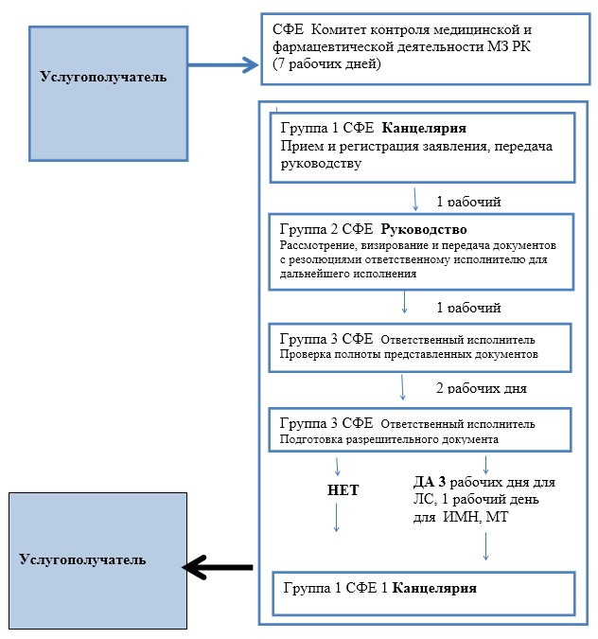
Приложение 2
к Регламенту государственной услуги
«Согласование ввоза/вывоза
зарегистрированных и незарегистрированных
в Республике Казахстан лекарственных
средств, изделий медицинского назначения
и медицинской техники»
Пошаговые действия услугополучателя
процесс 1  прикрепление в интернет-браузер компьютера регистрационного свидетельства ЭЦП, ввод пароля (процесс авторизации) на Портале для получения электронной государственной услуги |  | условие 1  проверка на Портале подлинности данных через логин (БИН/ИИН) и пароль
процесс 2
формирование Порталом сообщения об отказе в авторизации в связи с имеющимися нарушениями в данных услугополучателя

процесс 3
выбор услуги вывод на экран формы запроса для оказания услуги и заполнение формы (ввод данных) с учетом ее структуры и форматных требований

процесс 4  направление запроса через ШЭП в ГБД ЮЛ или ГБД ФЛ и ИНИС о данных услугополучателя |  | условие 2  проверка наличия данных услугополучателя в ГБД ЮЛ или ГБД ФЛиИНИС
процесс 5
формирование сообщения о невозможности получения данных в связи с отсутствием данных услугополучателя в ГБД ЮЛ или ГБД ФЛ или ИНИС

процесс 6  выбор услугополучателем регистрационного свидетельства ЭЦП для удостоверения (подписания) запроса |  | условие 3  проверка на Портале срока действия регистрационного свидетельства ЭЦП и отсутствия в списке отозванных (аннулированных) регистрационных свидетельств, а также соответствия идентификационных данных между ИИН/БИН, указанным в запросе, и ИИН/БИН, указанным в регистрационном свидетельстве ЭЦП
процесс 7
формирование сообщения об отказе в запрашиваемой электронной государственной услуге в связи с не подтверждением подлинности ЭЦП услугополучателя

процесс 8
удостоверение (подписание) посредством ЭЦП услугополучателя заполненной формы (введенных данных) запроса на оказание электронной государственной услуги

процесс 9 |  | условие 4  проверка услугодателем соответствия услугополучателя основаниям для получения государственной услуги
процесс 10
формирование услугодателем сообщения об отказе в запрашиваемой электронной государственной услуге в связи с имеющимися нарушениями в данных услугополучателя на Портале

процесс 11
получение услугополучателем результата электронной государственной услуги, сформированной Порталом

Пошаговые действия
и решения услугодателя
процесс 1  ввод ответственным исполнителем логина и пароля на Портале для оказания электронной государственной услуги |  | условие 1  проверка на Портале подлинности данных об ответственном исполнителе через логин и пароль
процесс 2
формирование Порталом сообщения об отказе в авторизации в связи с имеющимися нарушениями в данных сотрудника услугодателя

процесс 3
выбор ответственным исполнителем электронной государственной услуги, указанной в Регламенте, вывод на экран формы запроса для рассмотрения электронного документа, оказания электронной государственной услуги и ввод данных услугополучателя

процесс 5  формирование сообщения о невозможности получения данных в связи с отсутствием данных услугополучателя в ГБД ЮЛ или ГБД ФЛ и ИНИС |  | условие 2  проверка наличия данных услугополучателя в ГБД ЮЛ или ГБД ФЛиИНИС
процесс 6
заполнение формы запроса в части отметки о наличии документов в бумажной форме и сканирование ответственным исполнителем необходимых документов, предоставленных услугополучателем, и прикрепление их к форме запроса

процесс 7  регистрация запроса и обработка услуги на Портале |  | условие 3  проверка услугодателем соответствия услугополучателя основаниям для согласования ввоза/вывоза
процесс 8
формирование сообщения об отказе в запрашиваемой электронной государственной услуге в связи с имеющимися нарушениями в данных услугополучателя на Портале

процесс 9
получение услугополучателем разрешительного документа электронной государственной услуги, сформированной Порталом

Приложение 2
к приказу Министра
здравоохранения
Республики Казахстан
от 26 мая 2014 года № 282
Регламент государственной услуги
«Аттестация специалистов с медицинским образованием для
осуществления реализации лекарственных средств, изделий
медицинского назначения в отдаленных от районного центра
населенных пунктах через аптечные пункты в организациях
здравоохранения, оказывающих первичную медико-санитарную,
консультативно-диагностическую помощь, и передвижные аптечные
пункты, в случае отсутствия специалиста
с фармацевтическим образованием»
1. Общие положения
1. Государственная услуга «Аттестация специалистов с медицинским образованием для осуществления реализации лекарственных средств и изделий медицинского назначения в отдаленных от районного центра населенных пунктах через аптечные пункты в организациях здравоохранения, оказывающих первичную медико-санитарную, консультативно-диагностическую помощь, и передвижные аптечные пункты, в случае отсутствия специалиста с фармацевтическим образованием» (далее – государственная услуга) оказывается территориальными подразделениями Комитета контроля медицинской и фармацевтической деятельности Министерства здравоохранения Республики Казахстан (далее – услугодатель) посредством канцелярии, в том числе через веб-портал «электронного правительства» www.e.gov.kz (далее - портал).
2. Форма оказания государственной услуги: электронная (частично автоматизированная) и (или) бумажная.
3. Результат оказания государственной услуги – выдача аттестационного листа в бумажном или электронном виде по форме согласно приложению 1 к стандарту государственной услуги «Аттестация специалистов с медицинским образованием для осуществления реализации лекарственных средств и изделий медицинского назначения в отдаленных от районного центра населенных пунктах через аптечные пункты в организациях здравоохранения, оказывающих первичную медико-санитарную, консультативно-диагностическую помощь, и передвижные аптечные пункты, в случае отсутствия специалиста с фармацевтическим образованием», утвержденным постановлением Правительства Республики Казахстан от 24 февраля 2014 года № 142 (далее – Стандарт).
2. Описание порядка действий структурных подразделений
услугодателя в процессе оказания государственной услуги
4. Государственная услуга оказывается физическим лицам (далее - услугополучатель) на основании заявления с приложением документов, указанных в пункте 9 Стандарта или запроса в форме электронного документа, удостоверенного электронной цифровой подписью (далее – ЭЦП) услугополучателя.
5. Содержание каждой процедуры (действия), входящей в состав процесса оказания государственной услуги, длительность его выполнения:
1) сотрудник канцелярии осуществляет прием документов и регистрацию на портале, услугополучателю выдается расписка (уведомление) о приеме документов – время исполнения 30 (тридцать) минут;
2) руководитель определяет исполнителя – срок исполнения 2 (два) часа;
3) должностное лицо, ответственное за оказание государственной услуги, проверяет полноту и соответствие представленных документов. По результатам рассмотрения документов извещает услугополучателя о месте и дате проведения тестирования и собеседования не позднее одного месяца до начала ее проведения. К собеседованию услугополучатель допускается при положительном результате тестирования.
6. Результат процедуры (действия) по оказанию государственной услуги, который служит основанием для начала выполнения следующей процедуры (действия).
1) сотрудник канцелярии осуществляет прием документов и регистрацию на портале, услугополучателю выдается расписка (уведомление) о приеме документов;
2) руководитель определяет исполнителя;
3) должностное лицо рассматривает документы. По результатам рассмотрения документов извещает услугополучателя о месте и дате проведения тестирования и собеседования не позднее одного месяца до начала ее проведения. К собеседованию услугополучатель допускается при положительном результате тестирования (приказ и.о. Министра здравоохранения Республики Казахстан от 9 октября 2009 года № 515);
4) должностное лицо готовит материалы услугополучателей для рассмотрения аттестационной комиссией при проведении собеседования, участвует в качестве секретаря аттестационной комиссии при проведении собеседования, ведет протокол собеседования;
5) на основании результатов собеседования руководитель принимает решение о выдаче либо отказе в выдаче аттестационного свидетельства. Решение оформляется в виде приказа.
3. Описание порядка взаимодействия структурных
подразделений (работников) услугодателя
в процессе оказания государственной услуги
7. В процессе оказания государственной услуги участвуют следующие структурные подразделения (работники) услугодателя:
1) канцелярия услугодателя;
2) руководство услугодателя;
3) должностное лицо услугодателя;
8. Описание последовательности процедур (действий):
специалист канцелярии осуществляет прием, регистрацию документов и направляет руководителю;
руководитель определяет исполнителя;
Схема бизнес-процесса оказания государственной услуги:
1) услугополучатель подает документы в канцелярию услугодателя, канцелярия принимает и регистрирует заявление и передает руководству (1 рабочий день);
2) руководство услугодателя рассматривает, визирует и передает документы с резолюцией ответственному должностному лицу для дальнейшего исполнения (1 рабочий день);
3) должностное лицо рассматривает заявление, проверяет полноту указанных сведений, и соответствие представленных документов или готовит мотивированный отказ;
4) должностное лицо письменно уведомляет аттестуемых лиц не позднее одного месяца до начала ее проведения;
5) в течение 5 рабочих дней со дня проведения аттестации, решение аттестационной комиссии утверждается приказом руководителя услугодателя.
Схема бизнес-процесса оказания государственной услуги, с указанием срока выполнения приведено в приложении 1 к настоящему регламенту.
Прием документов услугодателем осуществляется через канцелярию с понедельника по пятницу с 9-00 до 18-30 часов с перерывом на обед с 13-00 до 14-30 часов, кроме выходных и праздничных дней согласно Трудовому законодательству Республики Казахстан от 15 мая 2007 года.
4. Описание порядка использования информационных
систем в процессе оказания государственной услуги
9. При обращении услугополучателя на портал представляется:
запрос в форме электронного документа, подписанного ЭЦП услугополучателя, с заполненной формой сведений.
Сведения о документах, удостоверяющих личность услугополучателя, содержащиеся в государственных информационных системах услугодатель получает из соответствующих государственных информационных систем в форме электронных документов, удостоверенных ЭЦП уполномоченных лиц государственных органов.
В случае обращения через портал в «личном кабинете» услугополучателя отображается статус запроса на предоставление государственной услуги («Отправлено», «В работе», «На согласовании», «Выдано», «Отказано»).
Сведения о документах, удостоверяющих личность услугополучателя, содержащиеся в государственных информационных системах услугодатель получает из соответствующих государственных информационных систем в форме электронных документов, удостоверенных электронной цифровой подписью уполномоченных лиц государственных органов.
При подаче услугополучателем всех необходимых документов:
1) услугодателю (нарочно либо посредством почтовой связи) подтверждением принятия заявления на бумажном носителе является расписка (уведомление) о приеме документов с указанием даты и времени приема пакета документов;
2) через портал в «личном кабинете» услугополучателя отображается статус о принятии запроса для оказания государственной услуги с указанием даты получения результата государственной услуги.
Приложение 1
к Регламенту государственной услуги
«Аттестация специалистов с медицинским
образованием для осуществления реализации
лекарственных средств и изделий медицинского
назначения в отдаленных от районного центра
населенных пунктах через аптечные пункты
в организациях здравоохранения, оказывающих
первичную медико-санитарную, консультативно-
диагностическую помощь, и передвижные аптечные
пункты, в случае отсутствия специалиста с
фармацевтическим образованием»
Схема бизнес-процесса оказания
государственной услуги
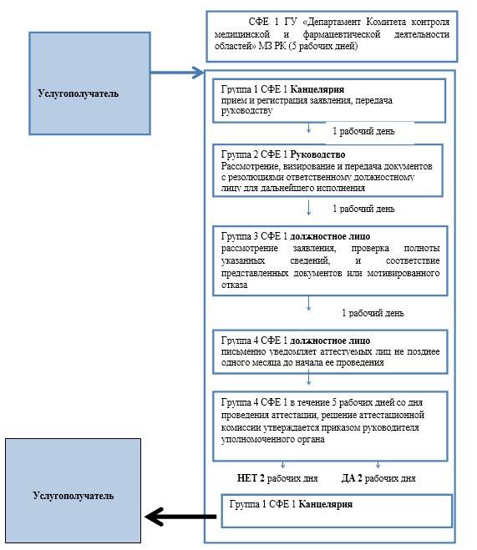
Приложение 3
к приказу Министра
здравоохранения
Республики Казахстан
от 26 мая 2014 года № 282
Регламент государственной услуги
«Выдача разрешения на рекламу лекарственных средств,
изделий медицинского назначения и медицинской техники»
1. Общие положения
1. Государственная услуга «Выдача разрешения на рекламу лекарственных средств, изделий медицинского назначения и медицинской техники» (далее - государственная услуга) оказывается государственным учреждением «Департамент Комитета контроля медицинской и фармацевтической деятельности по городу Алматы» (далее - услугодатель) по адресу: город Алматы, улица Маметовой, 3, адрес интернет-ресурса: farmco.almaty@gmail.com.
Прием заявлений и выдача результатов оказания государственной услуги осуществляются через:
1) Республиканское государственное предприятие на праве хозяйственного ведения «Центр обслуживания населения» Комитета по контролю автоматизации государственных услуг и координации деятельности центров обслуживания населения Министерства транспорта и коммуникаций Республики Казахстан (далее – ЦОН) посредством веб-портала «Е-лицензирование»: www.elicense.kz (далее – портал);
2) веб-портал «электронного правительства»: www.e.gov.kz.
2. Форма оказания государственной услуги: электронная (частично автоматизированная) и (или) бумажная.
3. Результатом оказания государственной услуги является выдача разрешения на рекламу лекарственных средств, изделий медицинского назначения и медицинской техники, с указанием срока, в течение которого разрешается реклама на территории Республики Казахстан, приложением утвержденной рекламной продукции (модуль, статья, видео-, аудиозапись) в форме электронного документа, удостоверенного электронной цифровой подписью (далее - ЭЦП) уполномоченного должностного лица.
В случае обращения услугополучателя к услугодателю за получением разрешения на бумажном носителе, разрешение оформляется в электронном формате, распечатывается, заверяется печатью и подписывается руководителем услугодателя.
2. Описание порядка действий структурных подразделений
(работников) услугодателя в процессе
оказания государственной услуги
4. Государственная услуга оказывается физическим и юридическим лицам (далее - услугополучатель) на основании заявления, поданного в ЦОН с приложением документов, указанных в пункте 9 Стандарта государственной услуги «Выдача разрешения на рекламу лекарственных средств, изделий медицинского назначения и медицинской техники», утвержденного постановлением Правительства Республики Казахстан от 24 февраля 2014 года № 142 (далее – Стандарт).
5. Результат процедуры (действия) по оказанию государственной услуги, который служит основанием для начала выполнения следующей процедуры (действия).
1) сотрудник канцелярии проводит регистрацию заявления, документов и материалов, передает руководству для визирования и направляет ответственному исполнителю в течение 1 рабочего дня;
ответственный исполнитель:
2) в течение двух рабочих дней, со дня регистрации заявления, проверяет полноту и соответствие представленных документов и материалов;
3) в течение двух рабочих дней оформляет результат оказания государственной услуги и подготавливает разрешительный документ;
4) в течение двух рабочих дней подготавливает и передает документы и материалы в ЦОН;
при этом услугодатель предоставляет результат оказания государственной услуги в ЦОН за день до окончания срока оказания государственной услуги.
6. Полная информация о порядке оказания государственной услуги и необходимых документах располагается:
1) на интернет-ресурсе Министерства здравоохранения Республики Казахстан: www.mz.gov.kz;
2) на Порталах www.e.gov.kz, www.elicense.kz;
3) на интернет-ресурсе ЦОНа: www.con.gov.kz;
4) в официальных источниках информации и на стендах, расположенных в помещениях услугодателя и ЦОНов, адреса которых указаны в пункте 14 Стандарта.
3. Описание порядка взаимодействия структурных
подразделений (работников) услугодателя,
в процессе оказания государственной услуги
7. В процессе оказания государственной услуги участвуют следующие структурные подразделения:
1) сотрудник канцелярии услугодателя;
2) руководство услугодателя;
3) ответственный исполнитель услугодателя.
8. Схема бизнес-процесса оказания государственной услуги, с указанием срока выполнения приведено в приложении 1 к настоящему Регламенту.
4. Описание порядка взаимодействия с центром обслуживания
населения и (или) иными услугодателями, а также порядка
использования информационных систем в процессе оказания
государственной услуги»
9. В процессе оказания государственной услуги сотрудник ЦОНа принимает заявление, определяет соответствие и полноту представленных документов и материалов, передает заявление, документы и материалы к услугодателю, при этом день приема документов не входит в срок оказания государственной услуги;
сроки оказания государственной услуги со дня сдачи пакета документов услугополучателем в ЦОН не позднее 8 (восемь) рабочих дней;
на Портале сроки оказания государственной услуги со дня размещения запроса в форме электронного документа, удостоверенного ЭЦП услугополучателя не позднее 8 (восемь) рабочих дней.
10. Услугополучателю в ЦОНе выдается расписка о приеме соответствующих документов с указанием:
1) номера и даты приема запроса;
2) вида запрашиваемой государственной услуги;
3) количества и названий приложенных документов;
4) даты (времени) и места выдачи документов;
5) фамилии, имени, отчества уполномоченного должностного лица, принявшего заявление на оформление документов;
6) фамилии, имени, отчества услугополучателя, фамилии, имени, отчества уполномоченного представителя, и их контактных телефонов.
При обращении через Портал услугополучателю в «личный кабинет» направляется уведомление-отчет о принятии запроса для предоставления государственной услуги с указанием даты и времени получения услугополучателем результата государственной услуги.
Приложение 1
к Регламенту государственной услуги
«Выдача разрешения на рекламу
лекарственных средств, изделий
медицинского назначения
и медицинской техники»
Схема бизнес-процесса оказания
государственной услуги
«Выдача разрешения на рекламу лекарственных
средств, изделий медицинского назначения
и медицинской техники»
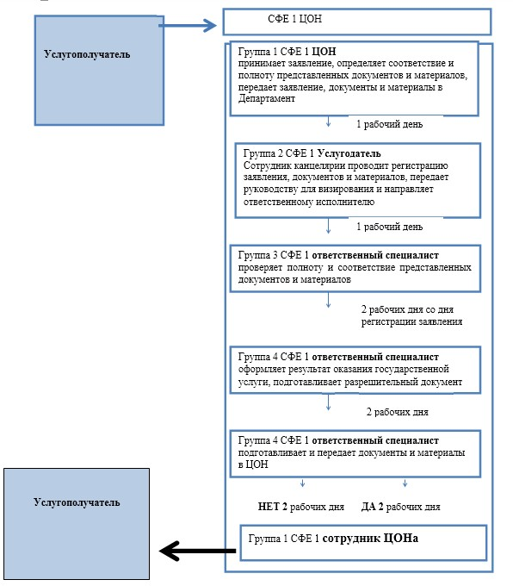
Приложение 4
к приказу Министра
здравоохранения
Республики Казахстан
от 26 мая 2014 года № 282
Регламент государственной услуги
«Выдача разрешения на проведение доклинических
(неклинических) исследований биологически активных веществ»
1. Общие положения
1. Государственная услуга «Выдача разрешения на проведение доклинических (неклинических) исследований биологически активных веществ» (далее – государственная услуга) оказывается Государственным учреждением «Департамент Комитета контроля медицинской и фармацевтической деятельности по городу Алматы» (далее – услугодатель), Комитетом контроля медицинской и фармацевтической деятельности Министерства здравоохранения Республики Казахстан (далее – Комитет), Республиканским государственным предприятием на праве хозяйственного ведения «Национальный центр экспертизы лекарственных средств, изделий медицинского назначения и медицинской техники» Министерства здравоохранения Республики Казахстан (далее – государственная экспертная организация) посредством канцелярии или веб-портала «Е-лицензирование»: www.elicense.kz, веб-портал «электронного правительства» www.egov.kz. (далее – портал).
2. Форма оказания государственной услуги электронная (частично автоматизированная) и (или) бумажная.
3. Результат оказания государственной услуги – выдача услугополучателю разрешения на проведение доклинических (неклинических) исследований биологически активных веществ (далее – разрешительный документ) в форме электронного документа, удостоверенного электронной цифровой подписью (далее - ЭЦП) уполномоченного лица услугодателя.
2. Описание порядка действия структурных
подразделений (работников) услугодателя
в процессе оказания государственной услуги
4. Государственная услуга оказывается услугополучателю на основании заявления с приложением документов, указанных в пункте 9 Стандарта государственной услуги «Выдача разрешения на проведение доклинических (неклинических) исследований биологически активных веществ», утвержденный постановлением Правительства Республики Казахстан от 24 февраля 2014 года № 142 (далее – Стандарт) или запроса в форме электронного документа, удостоверенного электронной цифровой подписью услугополучателя (далее – ЭЦП).
5. Содержание действия и длительность его выполнения:
1) со дня сдачи документов услугополучателем, а также при обращении на портал – в течение 10 (десять) рабочих дней;
2) максимально допустимое время ожидания для сдачи пакета документов – 15 минут;
3) максимально допустимое время обслуживания услугополучателя – 15 минут.
При обращении услугополучателя (либо его представителя по доверенности) на портал представляется:
1) запрос в форме электронного документа, удостоверенного ЭЦП услугополучателя;
Сведения документов, удостоверяющих личность услугополучателя (для физического лица), о государственной регистрации юридического лица, о регистрации услугополучателя в качестве индивидуального предпринимателя, услугодатель получает посредством портала из соответствующих государственных информационных систем в форме электронных данных, удостоверенных ЭЦП уполномоченных лиц государственных органов;
2) электронная копия заключения государственной экспертной организации.
При подаче услугополучателем всех необходимых документов:
услугодателю (нарочно либо посредством почтовой связи) – подтверждением принятия заявления на бумажном носителе является отметка на его копии о регистрации в канцелярии услугодателя с указанием даты и времени приема пакета документов;
через портал – в «личном кабинете» услугополучателя отображается статус о принятии запроса для оказания государственной услуги с указанием даты получения результата государственной услуги.
При обращении через портал отправка электронного запроса осуществляется из «личного кабинета» услугополучателя. Запрос автоматически направляется к услугодателю.
6. Результатом действия по оказанию государственной услуги является решения о выдаче разрешительного документа в виде приказа Комитета.
3. Описание порядка взаимодействия структурных
подразделений (работников) услугодателя
в процессе оказания государственной услуги
7. В процессе оказания государственной услуги участвуют следующие структурные подразделения (работники) услугодателя:
1) канцелярия услугодателя;
2) руководство услугодателя;
3) специалист услугодателя;
4) канцелярия Комитета;
5) руководство Комитета;
6) специалист Комитета.
8. Прием документов услугополучателя осуществляется в канцелярии по принципу «одного окна» в течение рабочего дня на основании графика работы.
Сотрудник канцелярии с момента обращения услугополучателя:
1) проверяет наличие всех представленных документов;
2) регистрирует в журнале регистрации обращений;
3) передает документы руководителю улугодателя.
Руководитель услугодателя в течение рабочего дня, с момента регистрации документов, распределяет поступившие документы, накладывает резолюцию.
Специалист услугодателя:
1) в течение двух рабочих дней, с момента регистрации документов, проверяет полноту и соответствие представленных документов;
2) в случае положительного решения:
формирует в течение трех рабочих дней проект приказа о выдаче разрешительного документа и передает на согласование и утверждение в Комитет;
3) в случае отрицательного решения:
формирует в течение одного рабочего дня проект решения об отказе в выдаче разрешительного документа;
в течение трех рабочих дней проект решения об отказе в выдаче разрешительного документа передается на согласование и утверждение в Комитет.
Комитет:
при положительном решении:
в течение пяти рабочих дней издает приказ о выдаче разрешительного документа и осуществляет регистрацию выходного документа;
в случае отрицательного решения:
в течение пяти рабочих дней осуществляет отказ в выдаче разрешительного документа и осуществляет регистрацию выходного документа.
Услугодатель письменно информирует потребителя о причине приостановления оказания государственной услуги (в срок, не превышающий десяти календарных дней).
На портале отправка электронного запроса осуществляется из «личного кабинета» услугополучателя. Запрос автоматически направляется государственному органу-адресату в соответствии с выбранной услугой.
Услугополучателю выдается расписка о приеме соответствующих документов с указанием:
1) номера и даты приема запроса;
2) вида запрашиваемой государственной услуги;
3) даты (времени) и места выдачи документов;
4) фамилии, имени, отчества работника, принявшего заявление на оформление документов;
5) фамилии, имени, отчества услугополучателя, фамилии, имени, отчества уполномоченного представителя, и их контактных телефонов.
При обращении через портал услугополучателю в «личный кабинет» направляется уведомление-отчет о принятии запроса для предоставления государственной услуги с указанием даты и времени получения результата услуги.
Схема бизнес-процесса оказания государственной услуги, с указанием срока выполнения приведено в приложении 1 к настоящему Регламенту.
Прием документов услугодателем осуществляется через канцелярию с понедельника по пятницу с 9-00 до 18-30 часов с перерывом на обед с 13-00 до 14-30 часов, кроме выходных и праздничных дней согласно Трудовому законодательству Республики Казахстан от 15 мая 2007 года № 251.
Приложение 1
к Регламенту государственной услуги
«Выдача на проведение доклинических
(неклинических) исследований
биологически активных веществ»
Схема бизнес-процесса оказания
государственной услуги
«Выдача разрешения на проведение доклинических
(неклинических) исследований биологически активных
веществ» (наименование государственной услуги)
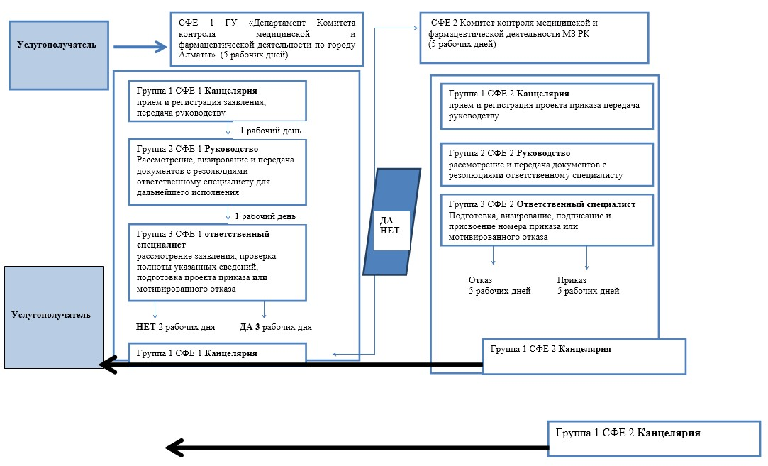
Приложение 5
к приказу Министра
здравоохранения
Республики Казахстан
от 26 мая 2014 года № 282
Регламент государственной услуги
«Выдача разрешения на проведение клинических исследований
и (или) испытаний фармакологических и лекарственных средств,
изделий медицинского назначения и медицинской техники»
1. Общие положения
1. Государственная услуга «Выдача разрешения на проведение клинических исследований и (или) испытаний фармакологических и лекарственных средств, изделий медицинского назначения и медицинской техники» оказывается Комитетом контроля медицинской и фармацевтической деятельности Министерства здравоохранения Республики Казахстан (далее – Комитет), Республиканским государственным предприятием на праве хозяйственного ведения «Национальный центр экспертизы лекарственных средств, изделий медицинского назначения и медицинской техники» Министерства здравоохранения Республики Казахстан (далее – государственная экспертная организация), Государственным учреждением «Департамент Комитета контроля медицинской и фармацевтической деятельности по городу Алматы» (далее – услугодатель) посредством канцелярии или веб-портала «Е-лицензирование»: www.elicense.kz, веб-портал «электронного правительства» www.egov.kz. (далее – портал).
2. Форма оказания государственной услуги электронная (частично автоматизированная) и (или) бумажная.
3. Результат оказания государственной услуги – выдача услугополучателю разрешения на проведение клинических исследований и (или) испытаний фармакологических и лекарственных средств, изделий медицинского назначения и медицинской техники (далее – разрешительный документ) в форме электронного документа, удостоверенного электронной цифровой подписью (далее – ЭЦП) уполномоченного лица услугодателя.
2. Описание порядка действий структурных
подразделений (работников) услугодателя
в процессе оказания государственной услуги
4. Государственная услуга оказывается услугополучателю на основании заявления с приложением документов, указанных в пункте 9 Стандарта государственной услуги «Выдача разрешения на проведение клинических исследований и (или) испытаний фармакологических и лекарственных средств, изделий медицинского назначения и медицинской техники» или запроса в форме электронного документа, удостоверенного ЭЦП услугополучателя.
5. Содержание действия и длительность его выполнения:
1) со дня сдачи документов услугополучателем, а также при обращении на портал – в течение 10 (десять) рабочих дней;
2) максимально допустимое время ожидания для сдачи пакета документов – 15 минут;
3) максимально допустимое время обслуживания услугополучателя – 15 минут. При обращении услугополучателя (либо его представителя по доверенности) на портал представляется:
1) запрос в форме электронного документа, удостоверенного ЭЦП услугополучателя;
Сведения документов, удостоверяющих личность услугополучателя (для физического лица), о государственной регистрации юридического лица, о регистрации услугополучателя в качестве индивидуального предпринимателя, услугодатель получает посредством портала из соответствующих государственных информационных систем в форме электронных данных, удостоверенного ЭЦП уполномоченных лиц государственных органов;
2) электронная копия заключения государственной экспертной организации.
При подаче услугополучателем всех необходимых документов:
услугодателю (нарочно либо посредством почтовой связи) – подтверждением принятия заявления на бумажном носителе является отметка на его копии о регистрации в канцелярии услугодателя с указанием даты и времени приема пакета документов;
через портал – в «личном кабинете» услугополучателя отображается статус о принятии запроса для оказания государственной услуги с указанием даты получения результата государственной услуги.
При обращении через портал отправка электронного запроса осуществляется из «личного кабинета» услугополучателя. Запрос автоматически направляется к услугодателю.
6. Результатом действия по оказанию государственной услуги является решение о выдаче разрешительного документа в виде приказа Комитета.
3. Описание порядка взаимодействия структурных
подразделений (работников) услугодателя
в процессе оказания государственной услуги
7. В процессе оказания государственной услуги участвуют следующие структурные подразделения (работники) услугодателя:
канцелярия услугодателя;
руководство услугодателя;
специалист услугодателя;
канцелярия Комитета;
руководство Комитета;
специалист Комитета.
8. Прием документов услугополучателя осуществляется в канцелярии по принципу «одного окна» в течение рабочего дня на основании графика работы.
Сотрудник канцелярии с момента обращения услугополучателя:
1) проверяет наличие всех представленных документов;
2) регистрирует в журнале регистрации обращений;
3) передает документы руководителю услугодателя.
Руководитель услугодателя в течение рабочего дня, с момента регистрации документов, распределяет поступившие документы, накладывает резолюцию.
Специалист услугодателя:
1) в течение двух рабочих дней, с момента регистрации документов, проверяет полноту и соответствие представленных документов;
2) в случае положительного решения:
формирует в течение трех рабочих дней проект приказа о выдаче разрешительного документа и передает на согласование и утверждение в Комитет;
3) в случае отрицательного решения:
формирует в течение одного рабочего дня проект решения об отказе в выдаче разрешительного документа;
в течение трех рабочих дней проект решения об отказе в выдаче разрешительного документа передается на согласование и утверждение в Комитет.
Комитет:
при положительном решении:
в течение пяти рабочих дней издает приказ о выдаче разрешительного документа и осуществляет регистрацию выходного документа;
в случае отрицательного решения:
в течение пяти рабочих дней осуществляет отказ в выдаче разрешительного документа и осуществляет регистрацию выходного документа.
Услугодатель письменно информирует потребителя о причине приостановления оказания государственной услуги (в срок, не превышающий десяти календарных дней).
На портале отправка электронного запроса осуществляется из «личного кабинета» услугополучателя. Запрос автоматически направляется государственному органу-адресату в соответствии с выбранной услугой.
Услугополучателю выдается расписка о приеме соответствующих документов с указанием:
1) номера и даты приема запроса;
2) вида запрашиваемой государственной услуги;
3) даты (времени) и места выдачи документов;
4) фамилии, имени, отчества работника, принявшего заявление на оформление документов;
5) фамилии, имени, отчества услугополучателя, фамилии, имени, отчества уполномоченного представителя, и их контактных телефонов.
При обращении через портал услугополучателю в «личный кабинет» направляется уведомление-отчет о принятии запроса для предоставления государственной услуги с указанием даты и времени получения результата услуги.
Схема бизнес-процесса оказания государственной услуги, с указанием срока выполнения приведено в приложении 1 к настоящему Регламенту.
Прием документов услугодателем осуществляется через канцелярию с понедельника по пятницу, с 9-00 до 18-30 часов с перерывом на обед с 13-00 до 14-30 часов, кроме выходных и праздничных дней согласно Трудовому законодательству Республики Казахстан от 15 мая 2007 года № 251.
Приложение 1
к Регламенту государственной услуги
«Выдача разрешения на проведение
клинических исследований и или
испытаний фармакологических и
лекарственных средств, изделий
медицинского назначения
и медицинской техники»
Схема бизнес-процесса оказания
государственной услуги
«Выдача разрешения на проведение клинических
исследований и (или) испытаний фармакологических
и лекарственных средств, изделий медицинского
назначения и медицинской техники»
(наименование государственной услуги)
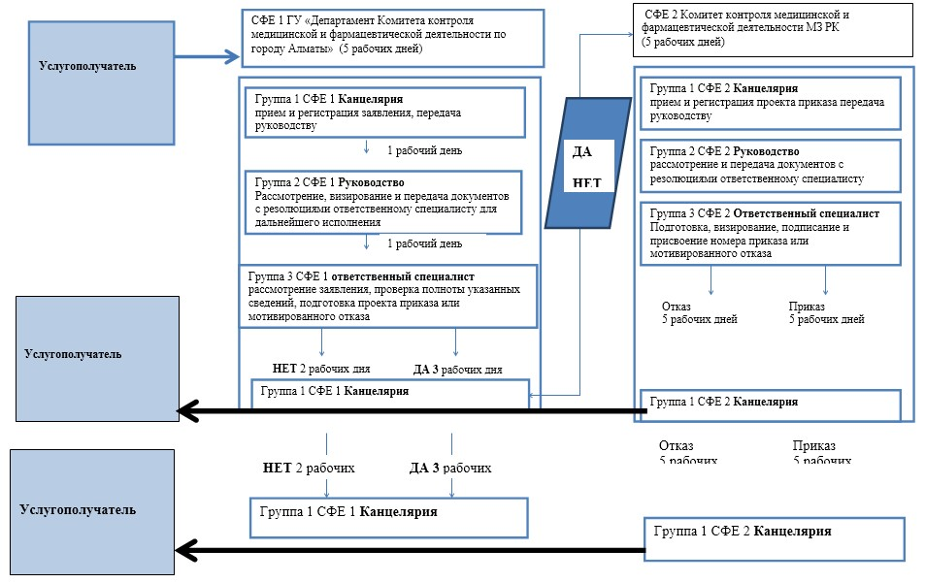
Приложение 6
к приказу Министра
здравоохранения
Республики Казахстан
от 26 мая 2014 года № 282
Регламент государственной услуги
«Государственная регистрация, перерегистрация и внесение
изменений в регистрационное досье лекарственных средств,
изделий медицинского назначения и медицинской техники»
1. Общее положения
1. Государственная услуга «Государственная регистрация, перерегистрация и внесение изменений в регистрационное досье лекарственных средств, изделий медицинского назначения и медицинской техники» оказывается на основании статьи 71 Кодекса Республики Казахстан от 18 сентября 2009 года «О здоровье народа системе здравоохранения», а также согласно Стандарту государственной услуги «Государственная регистрация, перерегистрация и внесение изменений в регистрационное досье лекарственных средств, изделий медицинского назначения и медицинской техники» от 26 февраля 2014 года № 142 (далее – Стандарт), государственным учреждением «Департамент Комитета контроля медицинской и фармацевтической деятельности Министерства здравоохранения Республики по городу Алматы» (далее – услугодатель).
2. Прием документов для оказания государственной услуги и выдача результатов оказания государственной услуги осуществляется через канцелярию услугодателя либо через веб-портал «электронного правительства».
3. Форма оказания государственной услуги: бумажная и (или) электронная (частично автоматизированная).
4. Результатом оказания государственной услуги является выдача регистрационного удостоверения о государственной регистрации, перерегистрации и внесении изменений в регистрационное досье лекарственных средств, изделий медицинского назначения и медицинской техники (далее – регистрационное удостоверение) в бумажном и (или) электронном виде по формам 1, 2, 3 приложения к стандарту государственной услуги «Государственная регистрация, перерегистрация и внесение изменений в регистрационное досье лекарственных средств, изделий медицинского назначения и медицинской техники», утвержденному постановлением Правительства Республики Казахстан от 24 февраля 2014 года № 142 «Об утверждении стандартов государственных услуг в сфере фармацевтической деятельности» (далее – Стандарт) или мотивированный ответ об отказе в оказании государственной услуги в случаях и по основаниям, предусмотренным пунктом 10 Стандарта.
2. Описание порядка действий структурных
подразделений (работников) услугодателя
в процессе оказания государственной услуги
5. Основанием для начала процедуры (действия) по оказанию государственной услуги является получение услугодателем представленных документов услугополучателя, необходимых для оказания государственной услуги. Перечень документов необходимых для оказания государственной услуги при обращении услугопоучателя предоставляется согласно пункту 9 Стандарта.
6. Процедуры (действия) процесса оказания государственной услуги:
1) сотрудник канцелярии услугодателя в течение 30 минут регистрирует представленные документы услугополучателя, необходимые для оказания государственной услуги, в журнале регистрации входящей корреспонденции и направляет их руководителю услугодателя;
2) руководитель услугодателя в течение двух часов рабочего дня рассматривает представленные документы услугопоучателя, необходимые для оказания государственной услуги, и направляет их ответственному специалисту для дальнейшего исполнения;
3) ответственный специалист в течение 3 рабочих дней со дня представленных документа услугопоучателя, необходимые для оказания государственной услуги и иных документов услуполучателя, рассмотрит заявление, проверяет полноту указанных сведений, подготовит проект приказа о регистрации, перерегистрации, внесении изменений в регистрационное досье (далее – проект приказа) или в случаях и по основаниям, предусмотренным пунктом 10 Стандарта в течение 2 рабочих дней подготовит мотивированный отказ, и сопроводительное письмо в Комитет контроля медицинской и фармацевтической деятельности Министерства здравоохранения Республики Казахстан (далее – Комитет);
4) руководитель услугодателя в течение двух часов рабочего дня подписывает сопроводительное письмо и передает их ответственному специалисту;
5) ответственный специалист в тот же день в рабочее время направляет в Комитет сопроводительное письмо с документами, необходимыми для оказания государственной услуги, через канцелярию;
6) сотрудник канцелярии Комитета в течение 15 минут регистрирует сопроводительное письмо с документами, необходимыми для оказания государственной услуги, в журнале регистрации входящей корреспонденции и направляет их руководителю Комитета;
7) руководитель Комитета в течение 2 часов рабочего дня рассматривает документы для оказания государственной услуги и направляет их руководителю Управления оказания фармацевтических услуг Комитета (далее – Управление);
8) руководитель Управления в течение 2 часов рабочего дня рассматривает представленные документы для оказания государственной услуги и направляет их главному эксперту (эксперту) Управления;
9) главный эксперт (эксперт) Управления в течение 3 рабочих дней со дня получения документа для оказания государственной услуги рассмотрит проект приказа, визирует уполномоченными лицами Комитета и предоставляет на подпись руководителю Комитета;
10) руководитель Комитета в течение 2 часов рабочего дня рассматривает проект приказа, подписывает и передает главному эксперту (эксперту) Управления;
11) главный эксперт (эксперт) Управления в течение 2 часов рабочего дня подписанный приказ регистрирует в журнале регистрации приказов по основной деятельности Комитета и присвоит номер;
12) главный эксперт (эксперт) Управления в течение 1 рабочего дня со дня подписания приказа оформляет регистрационное удостоверение согласно приказу и предоставляет на подпись руководителю Комитета;
13) руководитель Комитета в течение 2 часов рабочего дня рассматривает регистрационные удостоверения, подписывает, заверяет печатью Комитета и передает главному эксперту (эксперту) Управления;
14) главный эксперт (эксперт) Управления в течение 2 часов выдает регистрационное удостоверение при личном посещении услугополучателя под расписку в журнале учета и регистрации выданных регистрационных удостоверений (дубликатов регистрационных удостоверений).
7. Результат процедуры (действия) по оказанию государственной услуги, который служит основанием для начала выполнения следующей процедуры действия:
1) регистрация представленных документов услугопоучателя, необходимых для оказания государственной услуги, в канцелярии услугодателя и передача их руководителю услугодателя;
2) резолюция руководителя услугодателя для рассмотрения ответственному специалисту;
3) оформление ответственным специалистом проекта приказа или мотивированного отказа;
4) регистрация сопроводительного письма с документами, необходимыми для оказания государственной услуги, в канцелярии Комитета и передача их руководителю Комитета;
5) резолюция руководителя Комитета для рассмотрения руководителю Управления;
6) резолюция руководителя Управления для рассмотрения главному эксперту (эксперту) Управления;
7) оформление главным экспертом (экспертом) Управления регистрационного удостоверения (дубликата регистрационного удостоверения);
8) выдача регистрационного удостоверения (дубликата регистрационного удостоверения).
3. Описание порядка взаимодействия структурных
подразделений (работников) услугодателя
в процессе оказания государственной услуги
8. В процессе оказания государственной услуги участвуют следующие структурные подразделения (работники) услугодателя:
канцелярия услугодателя;
руководство услугодателя;
ответственный специалист услугодателя;
руководитель Комитета;
руководитель Управления;
главный эксперт (эксперт) услугодателя;
канцелярия Комитета.
9. Описание последовательности процедур (действий) между структурными подразделениями (работниками) услугодателя:
Сотрудник канцелярии с момента обращения услугополучателя:
1) проверяет наличие всех представленных документов;
2) регистрирует в журнале регистрации обращений;
3) передает документы руководителю услугодателя.
Руководитель услугодателя в течение рабочего дня, с момента регистрации документа, распределяет поступившие документы, накладывает резолюцию.
Специалист услугодателя:
1) в течение двух рабочих дней, с момента регистрации документов, проверяет полноту и соответствие представленных документов;
2) готовит мотивированный ответ об отказе в случае неполноты и (или) несоответствия представленных документов;
3) в случае положительного решения:
формирует в течение трех рабочих дней проект решения на государственную регистрацию, перерегистрацию, внесение изменений в регистрационное досье лекарственного средства, изделия медицинского назначения и медицинской техники и передает на согласование и утверждение в Комитет;
4) в случае отрицательного решения:
формирует в течение одного рабочего дня проект решения об отказе в государственной регистрации, перерегистрации и во внесении изменений в регистрационное досье лекарственного средства, изделия медицинского назначения и медицинской техники;
в течение трех рабочих дней проект решения об отказе в государственной регистрации, перерегистрации, внесении изменений в регистрационное досье лекарственного средства, изделия медицинского назначения и медицинской техники передается на согласование и утверждение в Комитет;
Комитет:
при положительном решении:
в течение пяти рабочих дней осуществляет государственную регистрацию, перерегистрацию, внесение изменений в регистрационное досье лекарственного средства, изделия медицинского назначения и медицинской техники и осуществляет регистрацию выходного документа;
в случае отрицательного решения:
в течение пяти рабочих дней осуществляет отказ в государственной регистрации, перерегистрации, внесении изменений в регистрационное досье лекарственного средства, изделия медицинского назначения и медицинской техники и осуществляет регистрацию выходного документа.
Услугодатель письменно информирует услугополучателя о причине приостановления оказания государственной услуги (в срок, не превышающий десяти календарных дней).
Схема бизнес-процесса оказания государственной услуги, с указанием срока выполнения приведено в приложении 1 к настоящему Регламенту.
4. Описание порядка использования информационных
систем в процессе оказания государственной услуги
10. Порядок обращения и последовательность процедур (действий) услугодателя при оказании государственной услуги через Портал:
проверка на Портале подлинности данных о зарегистрированном услугополучателе посредством электронной цифровой подписи (далее – ЭЦП);
выбор пользователем государственной услуги, вывод на экран формы (ввод данных) с учетом ее структуры и форматных требований, прикреплением к форме запроса необходимых документов в электронном виде;
удостоверение (подписание) запроса посредством ЭЦП услугополучателя заполненной формы (введенных данных) запроса оказания государственной услуги;
регистрация электронного документа (запроса услугополучателя) и обработка запроса на Портале;
проверка услугодателем заявления услугополучателя;
получение услугополучателем результата государственной услуги регистрационное удостоверение (дубликат регистрационного удостоверения), сформированного Порталом. Электронный документ формируется с использованием ЭЦП руководителем услугодателя.
При обращении услугополучателя через Портал, результат государственной услуги в срок не более 10 рабочих дней со дня регистрации на Портале представленных документов представленных документов услугополучателя, необходимых для оказания государственной услуги, направляется в личный кабинет в форме электронного документа, удостоверенного ЭЦП.
11. Диаграмма функционального взаимодействия информационных систем, задействованных в оказании электронной государственной услуги через Портал приведена в приложении 2 настоящему Регламенту.
Приложение 1
к Регламенту государственной услуги
«Государственная регистрация,
перерегистрация и внесение изменений
в регистрационное досье лекарственных
средств, изделий медицинского назначения
и медицинской техники»
Схема бизнес-процесса оказания
государственной услуги
«Государственная регистрация, перерегистрация и
внесение изменений в регистрационное досье
лекарственных средств, изделий медицинского
назначения и медицинской техники»
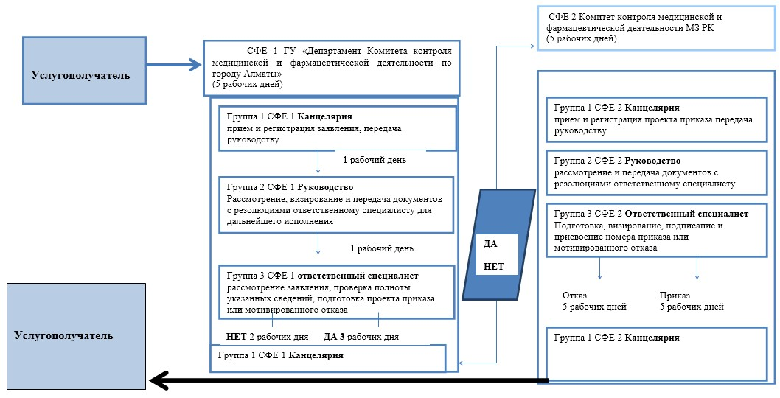
Приложение 2
к Регламенту государственной услуги
«Государственная регистрация,
перерегистрация и внесение изменений
в регистрационное досье лекарственных
средств, изделий медицинского назначения
и медицинской техники»
Диаграмма
функционального взаимодействия
информационных систем, задействованных в
оказании электронной государственной услуги
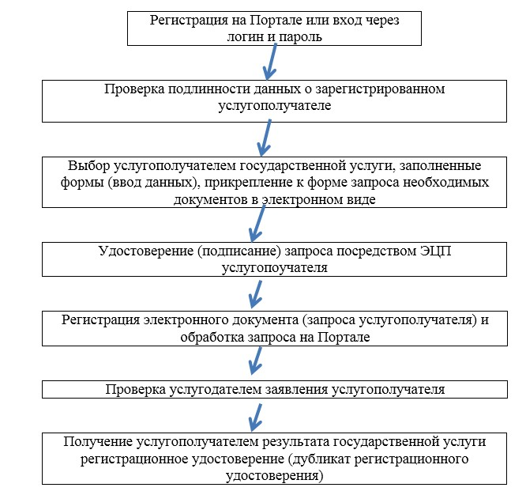
Приложение 7
к приказу Министра
здравоохранения
Республики Казахстан
от 26 мая 2014 года № 282
Перечень
утративших силу некоторых приказов
Министра здравоохранения Республики Казахстан
1. Приказ Министра здравоохранения Республики Казахстан от 7 ноября 2012 года № 780 «Об утверждении регламентов государственных услуг в сфере фармацевтической деятельности» (Зарегистрирован в Реестре государственной регистрации нормативных правовых актов Республики Казахстан 14 декабря 2012 года под № 8192, опубликован: «Казахстанская правда» от 29 мая 2013 г. № 181-182 (27455-27456).
2. Приказ Министра здравоохранения Республики Казахстан от 20 марта 2013 года № 163 «Об утверждении регламента электронной государственной услуги «Выдача разрешения на рекламу лекарственных средств, изделий медицинского назначения и медицинской техники» (Зарегистрирован в Реестре государственной регистрации нормативных правовых актов Республики Казахстан 29 апреля 2013 года под № 8441, опубликован: «Казахстанская правда» от 2 ноября 2013 г. № 307 (27581).
3. Приказ Министра здравоохранения Республики Казахстан от 20 марта 2013 года № 164 «Об утверждении регламента электронной государственной услуги «Согласование ввоза/вывоза зарегистрированных и незарегистрированных в Республике Казахстан лекарственных средств, изделий медицинского назначения, медицинской техники» (Зарегистрирован в Реестре государственной регистрации нормативных правовых актов Республики Казахстан 15 апреля 2013 года под № 8428, опубликован: «Казахстанская правда» от 2 ноября 2013 г. № 307 (27581).

© 2012. РГП на ПХВ «Институт законодательства и правовой информации Республики Казахстан» Министерства юстиции Республики Казахстан

